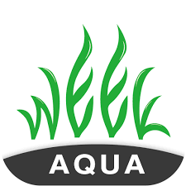
- Stiahnite si z Google Play alebo App Store aplikáciu WEEK AQAUA 2.0
- Nainštalujte i do mobilu a zapnite bluetooth.
- Otvorte si aplikáciu a zvolťe jazyk – na výber je čínština alebo angličtina – samozrejme zvolíme angličtinu
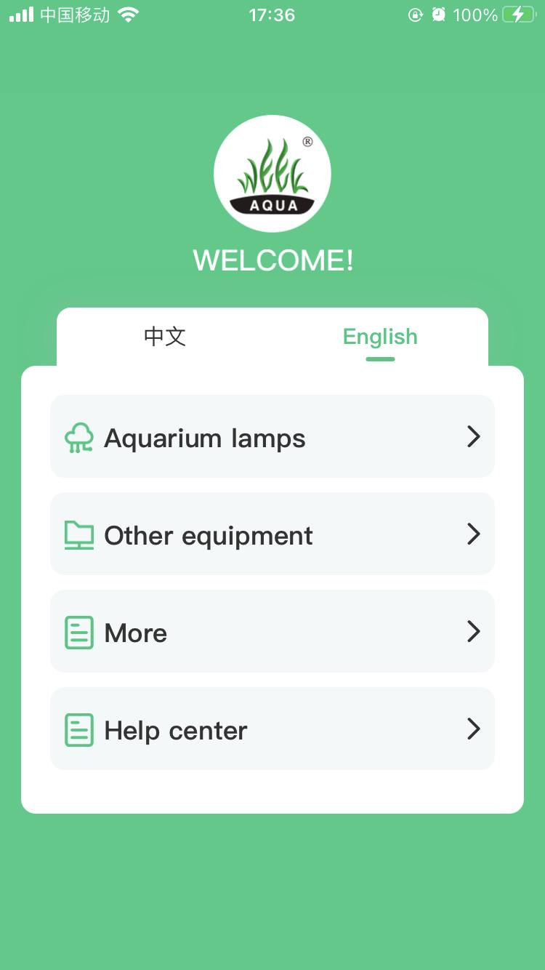

- Zvolíme – Aquarium lamps

- Klikneme na tlacidlo + a pridáme svetlo ktoré načíta mobil, klikneme na + alebo Apply

- Zvolíme – 36V

- Kliknutím na popis prístroja : device ... sa dostaneme do ovládania

- Máme na výber 4 možnosti ovládania, Primary mode, Advanced mode - freshwater, Early mode, Advanced mode - marine

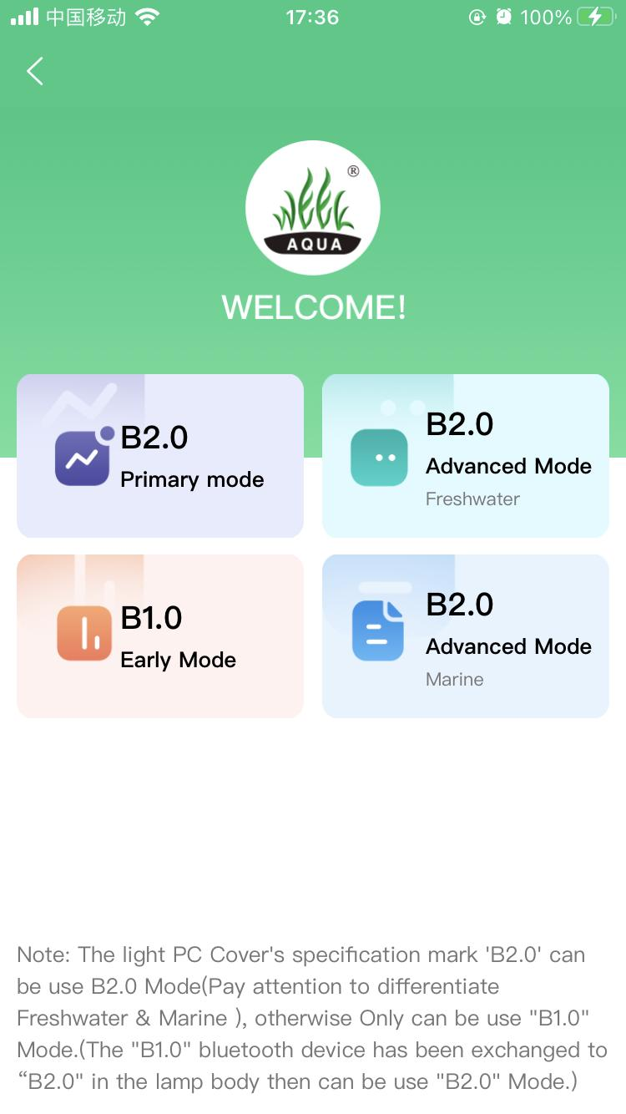

- V primary mode máme 5 druhov prednastavených farebných režimov:
- Green grass – ideálne pre Anubias, paprade Bolbitis, machy...
- Red grass – ideálne pre Bucephalandr, Ludwigia, Alternathera
- Gold fish – pre sladkovodné zlaté rybky – karas...
- Arowana – pre Arowana ryby
- Mixed – spojenie Red a Green grass
- Nastavenie chladenia
- Intenzity osvetlenia
- Časovač

- Advanced mode – fresh water:
- Prednastavené režimy
- Manuálne nastavenie farebného spektra
- Časovač v 24h cykle, možnosť nastavenia každého spektra zvlášť kedy má ako a akou intenzitou svietiť v ktorom časovom okne

- Advanced mode – marine water:
- To isté ako fresh water ale nastavenia pre morské akvárium

- Early mode – pre staršie svetlá s Bluetooth 1.0.
- Video inštrukcia : https://youtu.be/NuDh34UcYpo

